

南京大学人事服务平台
编外人员收账和成本核算系统

【转账经办人】-操作手册

编写 | 姜海运 | 编写时间 | 2023.10.22
审核 |  | 审核时间
文档版本 | V1.00.00

南京大学信息化建设管理服务中心版权所有
文档中的全部内容属南京大学信息化建设管理服务中心所有，
未经允许，不可全部或部分发表、复制、使用于任何目的。
目录
1 业务综述 2
2 系统使用 2
2.1 如何进入网上办理大厅 2
2.1.1 系统访问 2
2.1.2 系统登录 3
2.1.3 应用访问 4
2.2 转账经办人角色 5
2.2.1 单位自筹成本转账申请操作（以单位自筹人员为例介绍） 5

业务综述
本手册面向的用户是办理单位自筹成本转账提交财务申请的经费转账人。该手册简单地介绍了系统的基本情况和具备的功能，并对所有功能的具体操作进行详细的说明。
本手册面向最终用户。指导用户如何进入系统、如何使用系统。

系统使用

如何进入网上办理大厅

系统访问
打开浏览器，输入南京大学网上办事服务大厅网址：http://ehall.nju.edu.cn 进入到南大网上办事服务大厅登录界面，点击登录按钮，跳转到统一身份认证界面，教职工使用个人统一身份认证账号登陆即可。
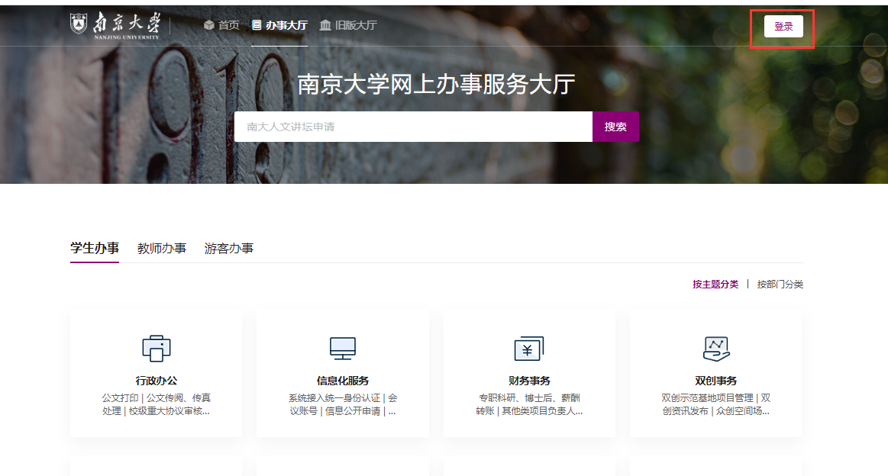
系统兼容性要求：网上办事服务大厅支持IE9/10/11、edge13/14、Chrome50/52、360安全浏览器v8.1*、360极速浏览器v8.5*，且360浏览器请使用极速模式，若在不支持的浏览器中打开，平台会给出不支持的提示并提供浏览器下载及支持浏览器的列表。如图：
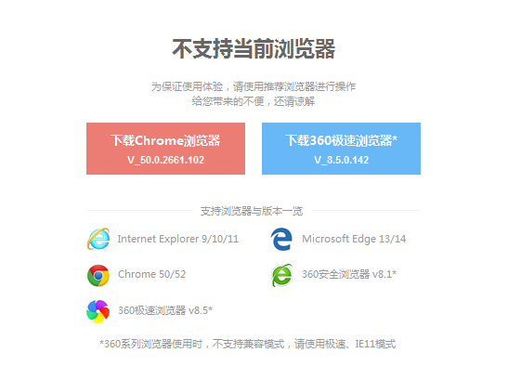

系统登录
身份认证登陆界面输入用户名和密码，用户名为工号，密码初始为个人身份证后6位，如果修改过密码，请使用修改过的密码登录。点击“登录”通过身份认证即可登陆到网上办事大厅首页面。同时，支持手机发送验证码和微信扫码登录。
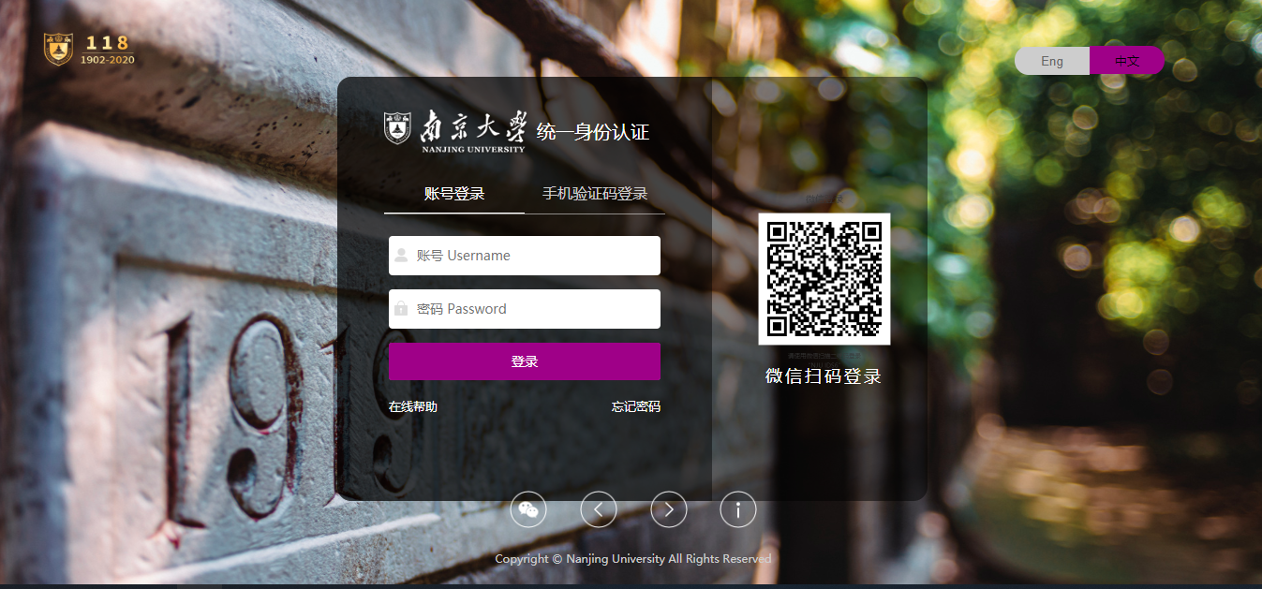
注：若密码忘记，可点击认证界面的“忘记密码？”按钮通过个人填写的密保资料中的问题或邮箱找回。

应用访问
方法：点击页面上中部输入框，输入“人事管理平台”，点击搜索，查询到人事管理平台，点击该应用图标进入到人事管理平台系统。
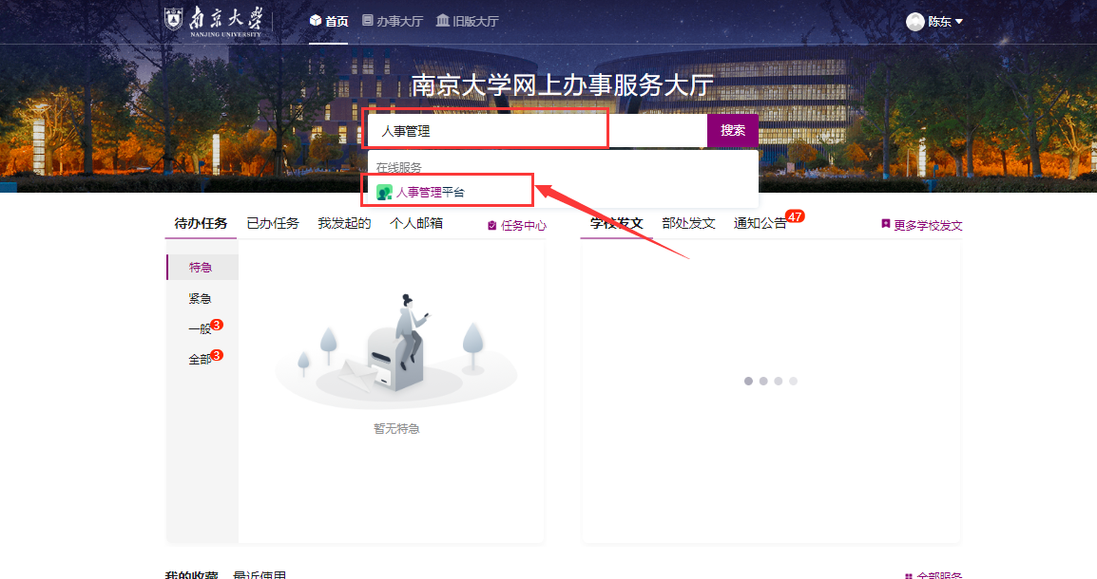
在人事管理平台中部输入框中输入“编外人员收账”，点击搜索按钮，查询到该应用，点击应用即可访问系统功能。
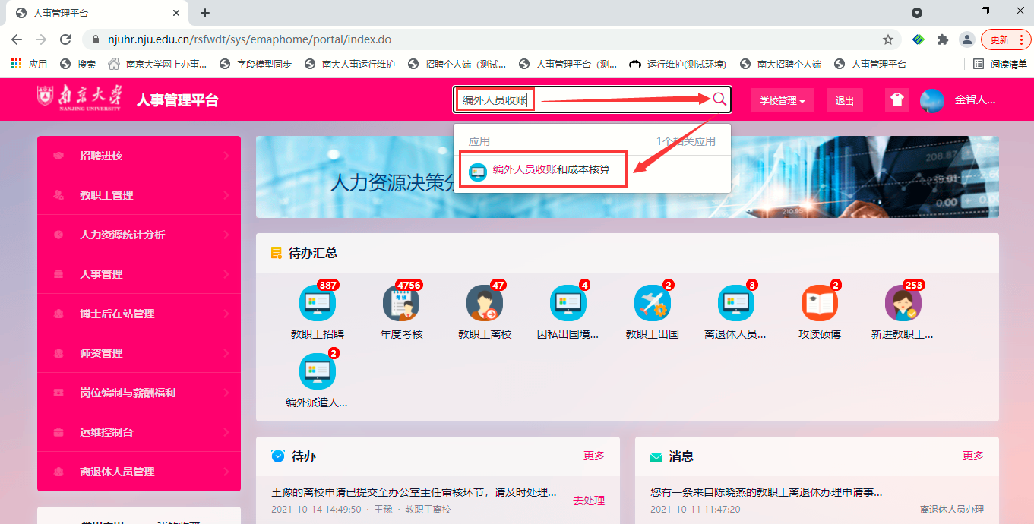

转账经办人角色

单位自筹成本转账申请操作（以单位自筹人员为例介绍）
院系人事秘书在分配转账经办人环节指定转账经办人提交后，系统会自动流转至转账经办人申请环节，只有指定给具体的转账经办人有权限办理转账申请业务。
步骤一：选择点击单位自筹人员右侧“去办理”按钮，跳转至单位自筹转账申请列表页面。如下图所示。
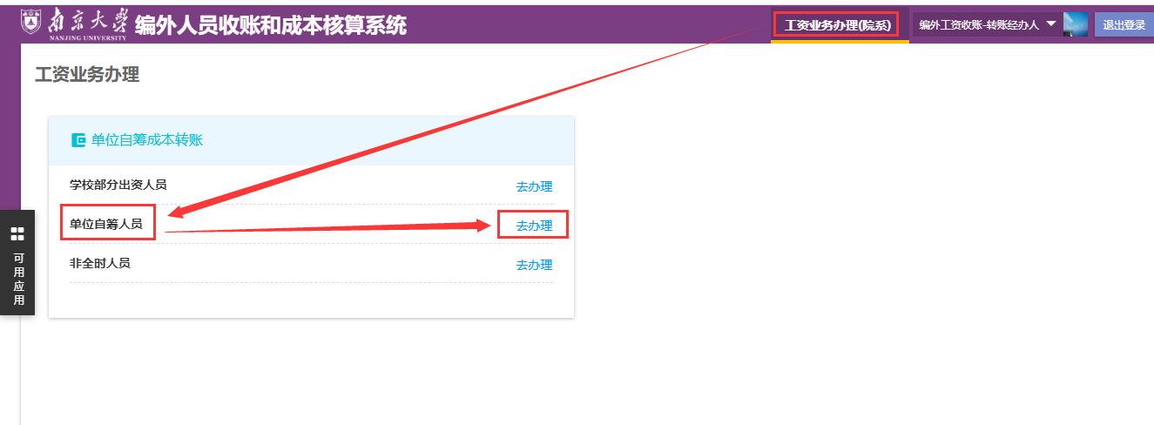
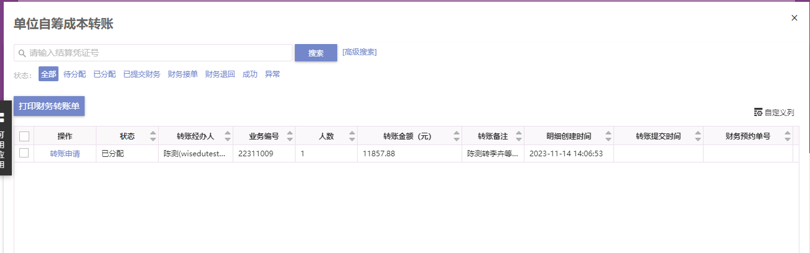
步骤二：在单位自筹成本转账列表页面中，点击“转账申请”按钮跳转至转账申请详情页面，主要包括转账明细和经费卡转账信息。如下图所示。
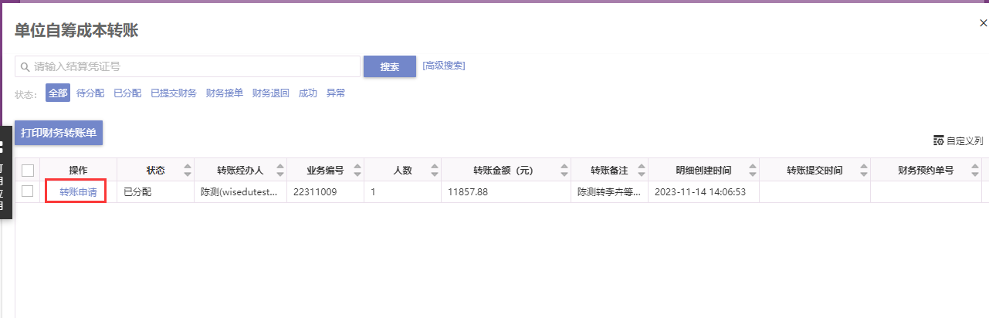
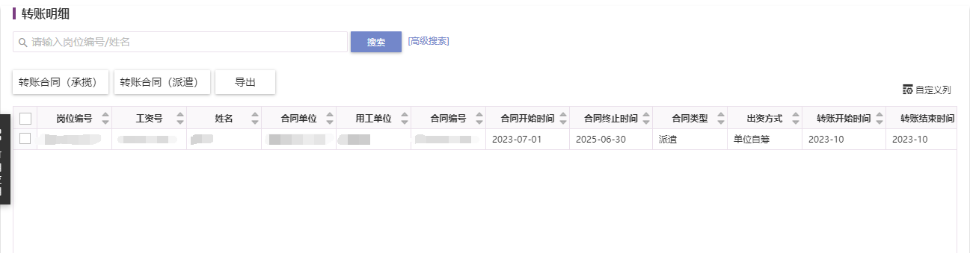
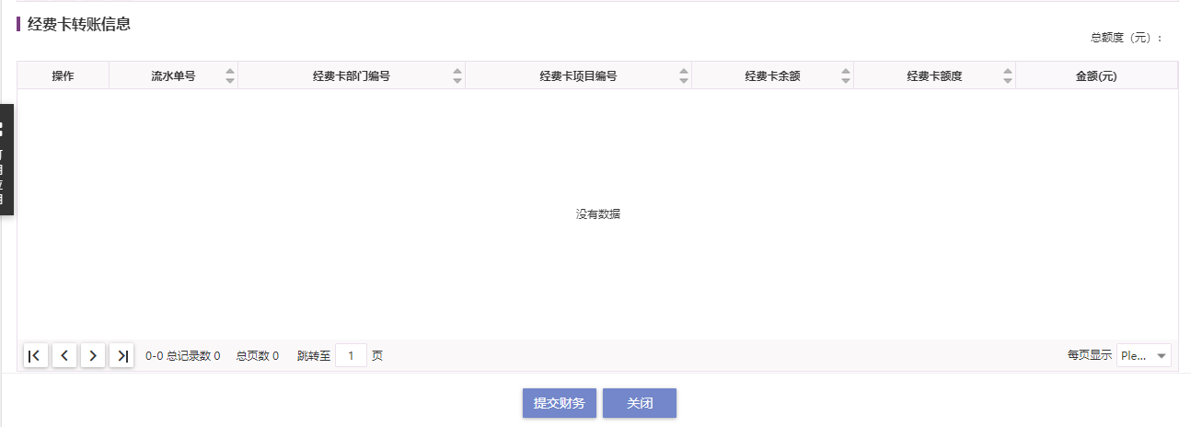
步骤三：转账经办人需在经费卡转账信息模块中选择要办理转账的经费卡，并且在对应经费卡右侧的“金额”字段列中维护具体转出经费金额，不需要办理转账的经费卡需点击操作列“删除”按钮将该经费卡数据删除即可。如下图所示。
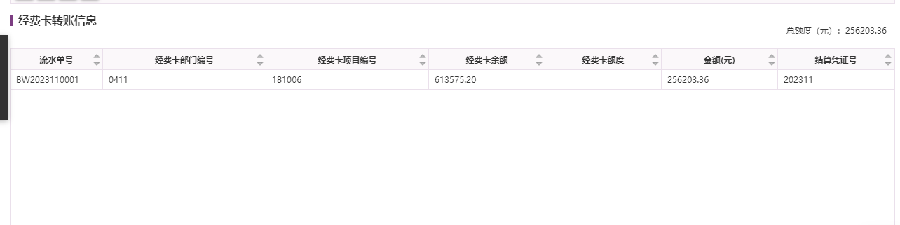
步骤四：转账经费卡信息维护完成确认无误后需点击“提交财务”按钮即完成财务转账申请，并且系统实时会将转账批次状态由“已分配”更新为“已提交财务”，至此整个转账申请流程已办理结束。如下图所示。
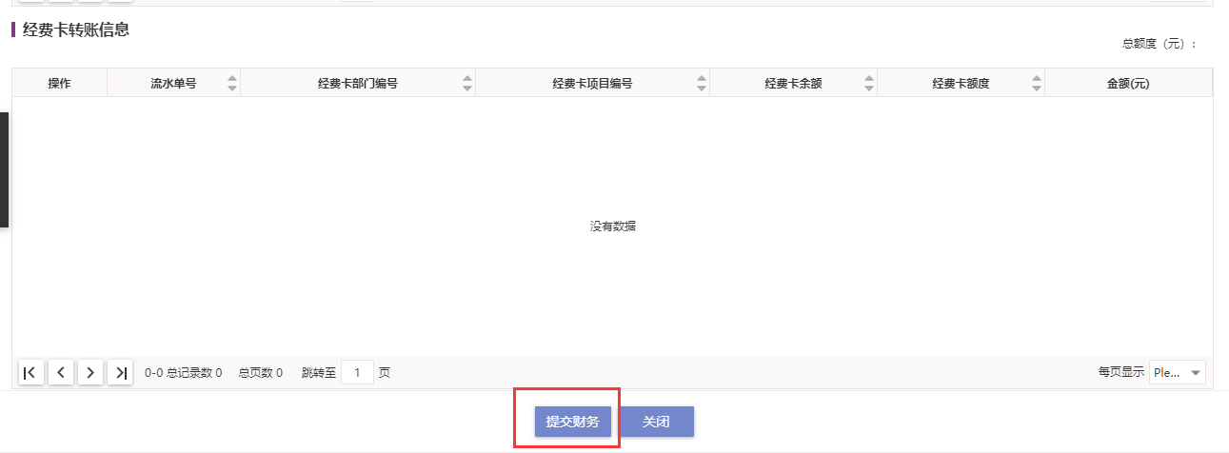
说明：
（1）各经费卡项目转账金额不可大于该项目余额和额度，若校验不通过，系统则提示“金额【金额（元）】元不可大于经费卡项目余额/额度【余额/额度】”；
（2）若经费卡项目包含国库经费且转账明细中转账开始时间和转账结束时间区间存在大于12月的数据（系统则会提示“国库项目经费不支持超1年的转账。”）
步骤五：转账经办人提交财务成功，则在转账列表页面点击“打印财务转账单”生成转账单报表，支持在线打印、PDF导出，《经费转账单》院系签字盖章后提交财务处前台办理转账。如下图所示。
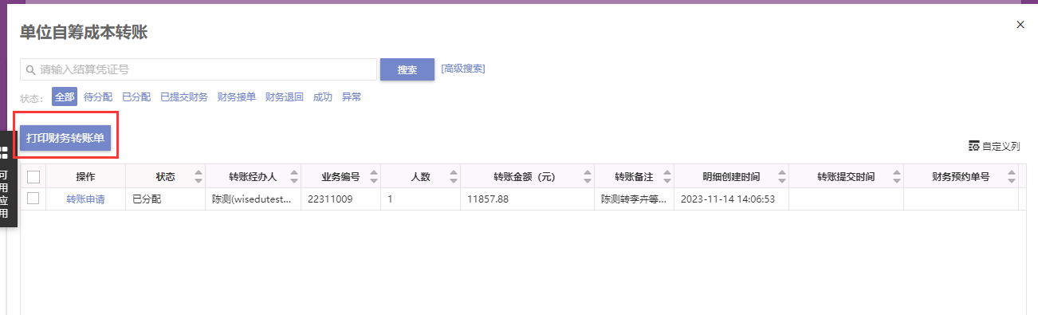
＝＝ 文档结束 ＝＝

